Lab 02 – 03

2013210111 남세현

1. Verilog Code는 조교님이 예시로 보여준 코드를 그대로 따라 쳐보면서 공부했기 때문에, 본 보고서에는 올리지 않겠습니다.
2. WaveForm 결과물 및 결과의미
3. SR_Latch

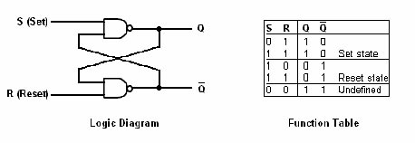

위의 Fucntion Table대로 일반적인 SR_Latch의 값이 나왔음.

1. 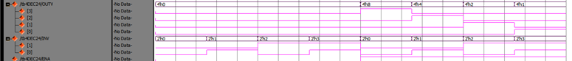Decoder

본 캡처에서는 잘 안보이지만, Eanble이 0일때는 OUT의 값에 변화가 없고, Eanble이 1이 되어야 정상적인 Decoder의 역할을 시작함.

2개의 Input으로 2^2개인 4개의 Output의 각 bit를 설정할 수 있음을 확인 가능.

1. Multiplexer

Selector(위 사진에서 2번째)에 따라 x0(3번째) 혹은 x1(4번째) 중 오직 하나만 x(1번째)에 출력됨